Маматкулова Назгул Маматкуловна.
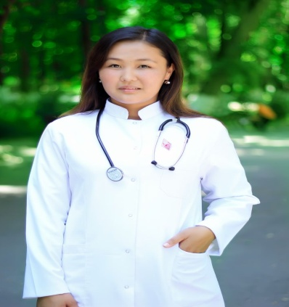 |  |  |  |  | Маматкулова Назгул Маматкуловна, 1992 года рождения, кыргыз.  В 2015 году окончила ОшГУ Медицинский факультет, Лечебное дело.  Стаж педагогической работы 5 лет.  Сфера профессиональной деятельности: общая терапия, врач-инфекционист.
Персональная информация
Фамилия |  |  |  | Маматкулова
Имя |  |  |  | Назгул
Отчество |  |  |  | Маматкуловна
Дата рождения |  |  |  | 24.11.1992-г.
Контактная информация: |  |  | Рабочий телефон
 |  |  | Мобильный телефон |  |  |  | 0559101812
 |  |  | Факс
 |  |  | E-mail |  |  |  | nmamatkulova@oshsu.kg
ОБРАЗОВАНИЕ:
Дата начала / окончания | Вуз |  |  |  |  | Факультет |  | Специальность
2009-2015г | ОшГУ |  |  |  |  | Медицинский |  | Лечебное дело.
2015-2017г | ФПМО |  |  |  |  | Клиническая  Ординатура |  | Врач-терапевт.
2019-2021г | ОшГУ |  |  |  |  | Департамент магистратуры и PhD докторантуры |  | Магистрант ОП «Общественное здравоохранение».
С 2021 по сегодняшний день | ОшГУ |  |  |  |  | Департамент магистратуры и PhD докторантуры |  | PhD докторантура «Общественное здравоохранение и медицина».
С 04.10.21-24.10.21гг | СЗГМУ имени И.И.Мечникова |  |  |  |  | Кафедра «Инфекционные болезни» |  | ДОП «Инфекционные болезни» 144ч
С 20.12.21по 20.06.22г | ОшГУ |  |  |  |  | Центр последипломного и непрерывного медицинского образования. |  | Переквалификация Врач-инфекционист
2015-2017г – Клинический ординатор в качестве общего терапевта в ОМОКБ.
-С 2017 г преподаватель на кафедре «Общественное здоровье и здравоохранение» по предмету «Инфекционные болезни», «Тропическая медицина».
- C 2019-2021г магистрант ОП «Общественное здравоохранение».
С 2021-2024гг PhD докторантура по специальности «Общественное здравоохранение и медицина».
ЗНАНИЕ ЯЗЫКОВ
Кыргызский- родной
Русский- на уровне носителя
Английский- на уровне Upper-Intermediate
Ключевые квалификации (тренинг, семинары, конференции и т.п.).
Дата |  | Название
24.09.19-18.10.19 |  | Повышение квалификации в г.москва «фундаментальные вопросы инфектологии».
10.09.20- 19.11.20г |  | Dereca vilnius teach seminars
28.09.20- 3.10.20г |  | Обучение в Республиканской инфекционной больнице в г.Бишкек.
12.03.21-13.03.21Г |  | Участвовала в работе научно-практической конференции, III Международная научно-практическая конференция «школа эпидемиологов: теоретические и прикладные аспекты эпидемиологии» (24 часов).
29.04.21-30.04.21Г |  | Участвовала в работе III – ей Выездной научно-практической школе-конференции Российского научного общества иммунологов «Клиническая иммунология, аллергология и инфектология» (18 часов).
4.10.21-24.10.21г |  | Повышение квалификации по «Инфекционным болезням» в Северо- Западном Государственном Медицинском Университете имени И.И.Мечникова. г. Санкт-Петербург. (144ч )
27.05.2022г |  | Выступила с докладом в Международной научной конференция «Инновации в сфере медицинской науки и образования».
20.09.22-20.10.22 |  | Прошла научно-исследовательскую практику в университете HAW Hamburg Германия.

